盐酸多西环素ELISA试剂盒 盐酸多西环素检测试剂盒
盐酸多西环素定量检测试剂盒说明书
一、原理
本试剂盒采用间接竞争ELISA方法定量检测样品中盐酸多西环素的残留量。
二、适用范围
定量检测组织样本中盐酸多西环素残留。
三、试剂盒特点及技术指标
* 检 测 时 间 ： 40 min
试剂盒灵敏度： 0.1ppb(µg/kg)
* 试剂盒检测纯阴性样本的背景值＜0.1ppb
- 结果判定
自主研发数据分析软件，并获得<食品安全检测嵌合ELISA数据分析软件> 国家版权，提升了数据分析能力和使用的便捷性，复制粘贴即可进行结果输出。
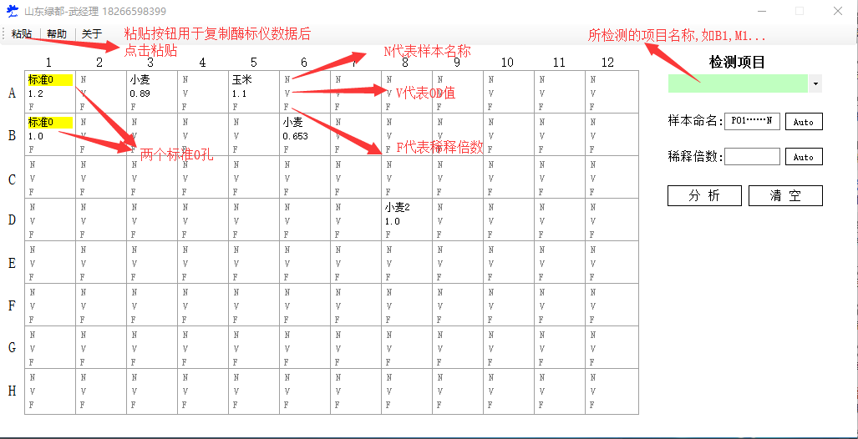

五、贮藏条件及保存期
贮藏条件： 2～8℃
保 质 期： 12个月
六、相关产品
四环素ELISA检测试剂盒、T2毒素ELISA检测试剂盒、呋喃代谢物 ELISA检测试剂盒、伏马毒素 ELISA检测试剂盒、氟苯尼考检测试剂盒、黄曲霉毒素B1 ELISA检测试剂盒、喹诺酮类 ELISA检测试剂盒、磺胺类 ELISA检测试剂盒、己烯雌酚 ELISA检测试剂盒、呕吐毒素 ELISA检测试剂盒、替米考星 ELISA检测试剂盒、土霉素ELISA检测试剂盒、玉米赤霉烯酮 ELISA检测试剂盒、赭曲霉毒素A ELISA检测试剂盒、苯乙醇胺A ELISA检测试剂盒、孔雀石绿 ELISA检测试剂盒、西马特罗ELISA检测试剂盒、地克珠利ELISA检测试剂盒、环丙沙星ELISA检测试剂盒、磺胺间甲氧嘧啶ELISA检测试剂盒、林可霉素ELISA检测试剂盒、硫酸粘杆菌素ELISA检测试剂盒、伊维菌素ELISA检测试剂盒

